Hanojas torņi – C++ rekursīva programma

Slavenā Hanojas torņu uzdevuma risinājumu C++ programmas veidā var redzēt sekojošajā programmā hanoi_test.cpp.

/// Hanoi_test.cpp
/*********************************************************
Realizē disku pārcelšanu saskaņā ar Hanojas torņu
uzdevuma nosacījumiem:
Ir trīs torņi. Viens tornis veidots no n diskiem,
liekot mazāku uz lielāka.
Pārējie divi torņi ir tukši.
Jāpārliek visi diski uz kāda no tukšajiem torņiem,
liekot pa vienam
un tikai mazāku disku uz lielāka.
********************************************************/
/// Autors: Uldis Straujums
/// Veidota: v.1.0; 21.10.2005
/// Mainīta: v.1.1; 07.11.2006
/// Uldis Straujums - komentāri pielāgoti
/// LU Datorikas nodaļas standartam
/// Mainīta: v.1.2; 26.10.2010
/// Uldis Straujums - komentāri pielāgoti
/// LU DF standartam, pielikts testu plāns
/// Mainīta: v.1.3; 05.11.2019
/// Uldis Straujums – funkcija bez else zara
/// Mainīta: 05.11.2021. Uzlaboti funkcijas komentāri

#include <iostream>
using namespace std;

/************************************************
void hanoi(int n, int sak, int beig);
Funkcija hanoi(n, sak, beig) -
realizē n disku pārcelšanu
no torņa sak uz torni beig,
liekot pa vienam tikai mazāku uz lielāka.
sak, beig pieder kopai (1,2,3).
*************************************************/
void hanoi(int n, int sak, int beig)
{
if (n == 1)
{ cout <<sak << "->" << beig << endl; return;}
hanoi (n - 1, sak, 6 - sak - beig);/// visu torņu
/// numuru summa ir 6
cout <<sak << "->" << beig << endl;
hanoi (n - 1, 6 - sak - beig, beig);

return;
}

int main()
{
int n; /// disku skaits

cout << "Atrisināsim Hanojas torņu uzdevumu" << endl;
do{
cout << "Ievadiet disku skaitu n"<< endl;;
cin >> n;
if (n<1) cout << "Kļūda, jāievada n>=1"<< endl;
}while (n < 1);

hanoi(n,1,3); /// rekursīvas funkcijas izsaukums
return 0;

} /// main funkcijas beigas

/************ Testu plāns ********************************
n paredzamais rezultāts
2 1->2; 1->3; 2->3
1 1-3
0 kļūda, disku skaitam jābūt vismaz 1
********************************************************/Hanojas torņu uzdevuma atrisinājums gadījumam, kad n=4, redzams 1.att.
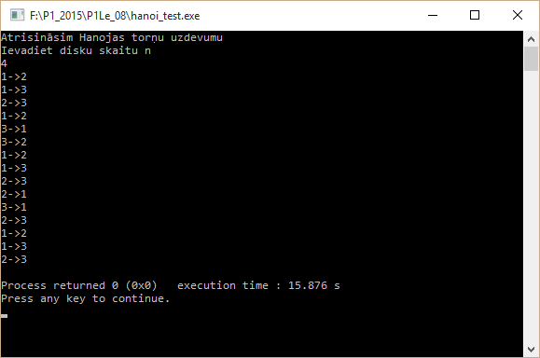
1.att. Hanojas torņu uzdevuma atrisinājums, kad n==4

Rekursīvais risinājums nodemonstrē iespēju kompakti pierakstīt risinājumu uzdevumam, kuram iteratīvu risinājumu ir daudz, daudz grūtāk izdomāt.
Izpildes laiks Hanoi torņu uzdevumam

T(n) = ?

T(1)=1;
T(2)=3;
T(3)=7;
T(4)=15;

Izvirzām hipotēzi T(n) = 2**n – 1

Pierādām hipotēzi ar indukcijas metodi.
- Bāzes etaps. T(1)=1 un pēc hipotēzes T(1) = 2**1-1=1 ir spēkā.
- Pieņemam, ka hipotēze ir spēkā, kad n=k. Pārbaudām, vai ir spēkā, kad n=k+1.
T(k)=2**k-1; Programma dara – T(k+1) = T(k) + 1 + T(k). Pārveido:
2*T(k)+1= 2(2**k-1)+1= 2**(k+1) -2 +1 = 2**(k+1) -1;

Hipotēze T(n) = 2**n -1 ir spēkā visiem naturāliem n;

Ir leģenda, ka mūki pārceļ 64 diskus jau gadsimtiem ilgi un tad, kad visi diski būs pārcelti, būs pasaules gals.

Cik liels ir skaitlis 2**64?

https://www.wolframalpha.com izrēķina, ka
2**64 = 18446744073709551616 jeb 1.8446744073709551616 × 10^19
Ja pieņem, ka mūkiem viena pārcelšana paņem vienu minūti, tad gadu skaits, kas ir vajadzīgs 64 disku pārcelšanai, ir
18446744073709551616/60/24/365 = 3.50965450413043219482496194824961948249619482496194824961948 × 10^13

Mums nav jāuztraucas!

